FORMAT PENULISAN ARTIKEL
ACCOUNTING AND MANAGEMENT JOURNAL
(UPPERCASE, CENTER, BOLD, FONT BOOK ANTIQUA 14)

Nama Penulis (Titlecase, Center, Bold, Font Book Antiqua 11)
Nama Institusi (Titlecase, Center, Regular, Font Century 10)
Alamat E-mail (Titlecase, Center, Regular, Font Century 10)

Abstrak: (Titlecase, Justify, Bold, Font Cambria 10) Abstrak dituliskan dalam bahasa Indonesia dan langsung dituliskan setelah kata “Abstrak:”. Penulis menjelaskan isi penelitian, hasil utama, dan kesimpulan dari artikel yang ditulis secara jelas dan singkat. Jumlah kata tidak lebih dari 250 kata. Ditulis dengan sentence case, justify, regular, font Book Antiqua 10.

Kata kunci: paling banyak 10 kata terpenting dalam artikel. Ditulis dengan sentence case, justify, regular, font Book Antiqua 10.

PENDAHULUAN (UPPERCASE, LEFT, BOLD, FONT BOOK ANTIQUA 11)
Format utama penulisan jurnal ini terdiri dari 2 kolom yang ditulis dengan MS Word, page size A4, 1 spasi sentence case, justify, regular, font century 11, line space 1.15.
Pada bagian pendahuluan dituliskan latar belakang penelitian dengan jelas dan sistematis, kajian teori yang digunakan untuk mendukung penelitian dan penelitian terkait yang telah lebih dulu dipublikasikan. Kutipan dan referensi atau daftar pustaka dibuat dengan (Nama Pengarang, Tahun) contohnya (Kasmir, 2012). Istilah dalam bahasa asing dan symbol matematika ditulis dengan huruf miring.

METODOLOGI (UPPERCASE, LEFT, BOLD, FONT BOOK ANTIQUA 11)
Metodologi berisi teori atau pendekatan model, justifikasi model, algoritma penyelesaian model-model, dan teknik penyelesaiannya. Landasan teori berisi fenomena dasar, pengembangan keterkaitan fenomena yang dikaji dengan fundamentalnya. Penulisan persamaan matematis ditulis center dan diberi nomor dengan angka dalam tanda kurung yang diletakkan pada margin kanan naskah dan menggunakan Equation yang tersedia di Ms Word. Contoh penulisan persamaan matematis adalah:
(1)

HASIL DAN PEMBAHASAN (UPPERCASE, LEFT, BOLD, FONT BOOK ANTIQUA 11)
Hasil dan pembahasan berisi data yang disajikan dengan tabel-tabel dan/atau gambar-gambar serta analisis pembahasannya.
Tabel dan gambar diberi nomor urut dan diberi judul. Contoh penyajian tabel dan gambar adalah sebagai berikut:

Tabel 1. (font Book Antiqua 10, bold) Judul Tabel (Sentence Case, font book antiqua 10, center, bold)
Model | Collinearity Statistics
 | Tolerance | VIF
(Constant)
ROE | 0.765 | 1.422
CR | 0.238 | 3.986
DER | 0.221 | 4.589
Ukuran | 0.287 | 3.292
Pertumbuhan | 0.894 | 1.201
FCF | 0.344 | 2.659

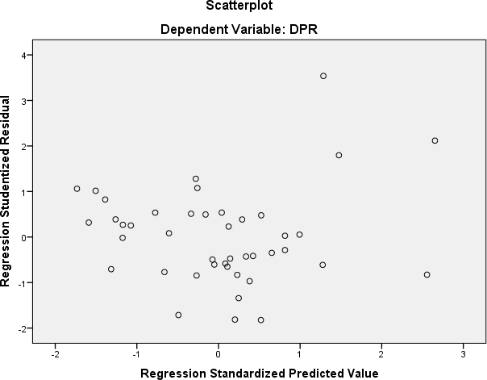
Gambar yang disajikan berwarna hitam-putih dengan kualitas gambar yang baik dan jelas. Jika terdapat lebih dari 1 gambar dalam satu judul, maka tiap-tiap gambar diberi kode (a), (b), (c), dst, dan keterangan tiap-tiap gambar dapat disajikan bersama judul gambar. Ukuran huruf untuk judul gambar 10 pt, nomor gambar bold, dan awal judul gambar berhuruf besar. Keterangan gambar dapat disajikan bersama judul gambar.

Gambar 1 Hasil Uji Heteroskedastisitas

KESIMPULAN (UPPERCASE, LEFT, BOLD, FONT BOOK ANTIQUA 11)
Berisi rangkuman kesimpulan dari hasil penelitian yang telah dibahas pada bab-bab sebelumnya.
DAFTAR PUSTAKA (UPPERCASE, LEFT, BOLD, FONT BOOK ANTIQUA 11)
Semua ditulis dengan Titlecase, justify, regular, font century 11 dengan format sebagai berikut:
Brigham, Eugene F dan Houston Joel F. 2010. Dasar-Dasar Manajemen Keuangan. Buku 1. Edisi Kesebelas. Jakarta: Salemba Em- pat.
. 2014. Dasar-Dasar Manajemen Ke- uangan, Buku 2, Edisi Kesebelas. Jakarta: Salemba Empat.
Deni, Febrianto Frans, Aisjah Siti, dan Dzajuli Atim, 2016. Analisis Variabel-Variabel yang Mempengaruhi Kebijakan Dividen (Studi pada Perusahaan Manufaktur yang Terdaf- tar di Bursa Efek Indonesia). Jurnal Apli- kasi Manajemen (JAM), Vol. 14, No. 2.
Eltya, Sandy, Topowijono, dan Azizah Devi Farah. 2016. Pengaruh Leverage, Likuiditas, Pro- fitabilitas, dan Ukuran Perusahaan Terha- dap Kebijakan Dividen (Studi pada Perusa- haan Perbankan yang Terdaftar di Bursa Efek Indonesia Periode 2012–2014). Jurnal Administrasi Bisnis (JAB) Universitas Brawi- jaya Malang, Vol. 38, No. 2.
Fitri, Rembulan Rahmadia, Hosen Muhamad Nadratuzzaman, dan Muhari Syafaat. 2016. Analysis of Factors that Impact Dividend Payout Ratio on Listed Companies at Jakarta Islamic Index. International Jour- nal of Academic Research in Accounting, Finance, and Management Sciences, ISSN 2308-0337 Vol. 6, No. 2, pp 87–97.
Sujarweni, V. Wiratna. 2015. Metode Penelitian Bisnis dan Ekonomi, Cetakan Pertama. Yogyakarta: Pustaka Baru Press.
www.bps.go.id diakses pada 18 Mei 2019.
www.idx.co.id diakses pada 20 Mei 2019.
www.ojk.go.id diakses pada 21 Mei 2019.
www.sahamok.com diakses pada 21 Mei 2019.

